管理体系审核记录表
过程与活动、  抽样计划 | 涉及  条款 | 受审核部门：办公室 主管领导：阳妲 陪同人员：陈小兵 | 判定
 |  | 审核员： 姜小清 审核时间：2021.1.18-19
 |  | 审核条款：5.3组织的岗位、职责和权限、6.2.1环境/职业健康安全目标、6.2.2实现环境/职业健康安全目标措施的策划7.2能力、7.3意识、7.5.1形成文件的信息总则、7.5.2形成文件的信息的创建和更新、7.5.3形成文件的信息的控制、9.2 内部审核、10.2不符合/事件和纠正措施，
组织的岗位、职责和权限 | 5.3 | 人员和岗位设置：  部门共2人、其中经理1名、其他文员职员；  E/O主要工作内容和职责权限：  负责文件\记录\人力资源管理；负责质量/环境/职业健康安全体系过程的监视和测量，绩效测量和监视；负责组织本公司环境因素的识别、评价及初始环境评审；负责内部沟通,法律法规收集及合规性评价；负责质量/环境/职业健康安全管理体系不合格品的控制及纠正、预防措施，不符合、纠正措施和预防措施，事故、事件、不符合、纠正与预防措施的控制；  日常环安检查由安全事务代表统一管理；
目标及其实现的策划 | 6.2 | 编制了《环境\职业健康安全目标分解考核表》（本部门）：“固废分类处置率100%火灾、触电事故发生次数为0”——查上述环境和职业健康安全目标基本与职业健康安全方针保持一致、可度量及进行绩效评价、考虑了适用的要求、风险和机遇的评价结果、与员工代表协商的结果及得到监视和沟通；  提供了《环境目标、指标/职业健康安全目标与管理方案及实施情况一览表》包含了具体工作内容、需要资源财力、负责人、完成时间节点、用于监视的参数的结果评价方式、措施在其业务过程中的应用情况；  抽查1条环境安全方案“办公、生产过程意外、潜在火灾的预防和控制”、主要技术方案和管理措施：进行防火意识培训、制定防火管理办法、检查更换有潜在火灾隐患的电线和电器、配置充足的消防器材、制定预案、进行预案演练、进行隐患检查；  查组织已经保持并保留职业健康安全目标和实现目标的计划的文件化信息、有编审批且受控、更新日期2020.12.20；  查本部门2020年目标指标基本达成；
能力  意识 | 7.2  7.3 | 提供了《工作岗位清单》、 抽查2个关键岗位、生产部长及质检人员、其岗位能力要求“具有高中(含高中)以上学历，具有五年以上安全、环境方面的工作经历，经相关培训考核及格，具有较强的安全、环境意识，热爱安全、环境工作，具备适应岗位要求和处理突发事件的能力”、提供了《员工能力确认表》（2020.8.10）包括“部门岗位/职务培训技能经历评定结论”等信息、查目前人员基本满足岗位能力要求；  查《2020年度教育培训计划》25项，包括“环境、职业健康安全”相关的信息内容及法律法规的要求、抽查《培训记录表》1份、“安全生产基本概念训练”，包括“安全生产基本要求操作方法、安全事项”等，日期2020.3.21、8学时、《签到表》显示主持人罗勇晖、参加人员陈小兵陈伯海等24人，有签字确认信息、评价方式“考试”、效果评价“100分、合格满意、评价人员“罗勇晖”；  特种设备作业人员资格 （2人）：  1.谢久君、叉车工、证号：43262219741208877X#、有效日期至2022.10.22——有效；  2.周诚路、叉车工、证号：43052419850302005X#、有效日期至2022.10.22——有效；  健康体检合格证（1人）  曾春娥、“A”类、有效期至2021.11.26；（隆回县疾病预防控制中心）
形成文件的信息总则、  形成文件的信息的创建和更新、  形成文件的信息的控制 | 7.5.1  7.5.2  7.5.3 | 公司对管理体系文件控制进行了策划，形成了文件化的管理手册、程序文件、三层次管理文件以及所要求的记录。  公司编制的程序文件符合标准要求的所有程序文件，第三层次文件对体系及其相互关系在手册中做了描述，记录表单满足公司目前的管理体系运行的需要。  公司文件分类：一级文件：管理手册。  二级文件：公司编制了程序文件，包括质量、环境、职业健康安全标准要求的所有程序。  三层次文件：制度和作业指导书，外来文件：包括产品国家标准，质量、环境、职业健康安全及运行记录，满足公司目前的管理体系运行的需要。体系文件基本能保证有效性和效率的要求。  查公司按照文审要求对管理手册进行了修改，符合要求。  公司编制并实施了《文件管理程序》，文件包括：手册、程序文件及产品生产过程质量检查考核标准、固废管理制度、安全教育管理制度等。  查管理手册、程序文件等文件，编制：办公室，批准：总经理，查文件编审批齐全、文件清晰符合文件控制程序基本要求。查办公室文件，为有效版本。  查外来文件：与产品要求和质量、环境、职业健康安全管理体系运行有关的国家法律法规、标准等；行业、地方颁布的条例、标准、规范、规程、办法等，查外来文件具体有质量管理体系标准、产品国家标准、环境管理体系标准、职业健康安全管理体系标准等，如《中华人民共和国产品质量法》、《中华人民共和国合同法》、《中华人民共和国公司法》、《中华人民共和国环境保护法》、《中华人民共和国安全生产法》等。  查文件发放：办公室下发了质量、环境、职业健康安全管理手册、程序文件等文件。  查办公室文件有标识，检索方便，文件夹存放于文件柜内，防护符合要求。  公司按《记录管理程序》实施对管理体系记录的标识、贮存、保护、检索、保存期限和处置等按规定实施。  公司提供《记录清单》包括有内审报告、供方评价表、危险源清单、环境因素清单、管理评审报告等记录。明确了记录名称、编号、使用保存部门、保存期限等，并经审核后使用。  公司各种记录由各使用部门保存，查阅办公室保存的记录环境情况，归档文件、记录存放于文件柜内，环境干燥、通风，符合文件归档的要求。  抽查归档文件整理情况，办公室已将文件进行了分类，按记录的名称、编号及时间装文件袋进行归档，记录清洁，字迹清晰，检索方便，抽查有内部审核资料、管理评审资料等，均已装订成册。  外来记录（如顾客投诉记录等）由相关部门负责保管、归档。  原件记录原则上不外借，其它记录查阅时须有关部门同意后，方可查阅。  查修改和作废文件管理：根据文审要求企业修订了管理手册，重新审批发放，原手册已销毁处理。  文件记录控制基本有效。
内部审核 | 9.2 | 编制了《2020年度内审计划》、《三体系审核实施计划》预计审核时间“2020.12.11-12”、审核目的“公司的ISO9001:2015、ISO14001:2015、ISO45001:2018管理体系的运行是否符合标准要求，是否得到有效地实施、运行和改进”，范围覆盖体系内的所有部门，内审员“丁丽华”、组长“阳妲”、抽查内审员“阳妲”培训或资质有效、另查“审核计划”中不存在内审员审核本职部门的情况；  提供《首、末次会议签到表》包括了所有在内的部门负责人签到信息、日期“2020.12.11-12”；  提供《内部审核检查记录表》5份，抽查1份，办公室，审核条款“4.4/5.3/6.1/6.2/7.2/7.3/7.4/7.5/8.1.1/8.1.2/8.1.3/8.2/9.1/9.2/10.2/10.3”等、审核内容“逐条条款内容和实际情况检查对比判断是否符合标准”、方式“谈看查”、审核及迎审人员，——查审核内容基本符合标准要求； 审核提出了不符合项“2”、观察项“0”、部门“办公室、生产部”、《不合格报告》 包括不合格事实描述“办公室有2处灭火器无检查记录、ISO45001:2018标准；本公司管理体系文件；相关法律法规”、严重程度“一般 ”、纠正措施“强调地方法律法规的重要性，并进行全员宣传、管代批准签字日期“阳妲”、跟踪验证结论“有效”；  查《内部管理体系审核报告》其中基本概况包括审核时间、审核计划、组织、审核文件的准备、实施等内容，结论“通过这次内审，对企业贯彻ISO9001：2015、ISO14001：2015、ISO45001:2018标准是一个良好促进，体系涉及的各职能部门都自觉地认识和检查了自身存在的不足，进一步严格贯彻实施ISO9001：2015、ISO14001：2015、ISO45001:2018标准，使工作做的更加认真细致，质量、环境职业健康安全管理体系运行更加有效。这次内部审核是以抽样方式进行的，因此，存在一定的风险性和偶然性。由于时间关系查的还不深，不够全面，希望各部门严格要求，对已查出的不合格项及时按要求采取纠正措施，并经常检查体系运行中的不足，不断完善质量、环境职业健康安全管理体系，为使企业质量、环境职业健康安全管理体系完全符合ISO9001、ISO14001、ISO45001标准要求而努力”及“体系运行基本有效、符合标准要求”；  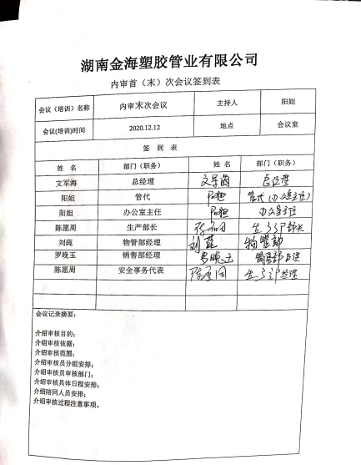  报告审批人阳妲/2020.12.12；  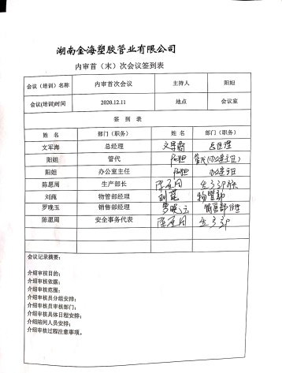
不合格和纠正措施  事件、不符合和纠正措施 | 10.2 | 手册中规定了采取纠正措施的时机、对不合格或潜在不合格的原因进行分析、采取相应的对策措施等，所制定的纠正措施、预防措施程序中规定的要求满足标准要求。负责人介绍公司在运行过程中对发现的不合格都会采取纠正、纠正措施以防止不合格或不符合再次发生，同时也会举一反三，采取预防措施以防止发生不合格或不符合。  公司内审时发现的2项不符合项进行了原因分析、纠正措施和验证，公司对纠正及预防措施的管理基本符合要求、不符合关闭；  查组织近一年来未发生安全事件或事故、  无相关方就环保和安全问题提出意见或进行投诉；

说明：不符合标注N

